能源转型之三大关键驱动力
文 | 全球风能协会 (GWEC)

51.3GW 新装置容量中，有

2018年全球风能产业新装置 容量达51.3GW(百万瓦)，较2017 年略减4%，全球累计装置容量共 591GW，为风能产业表现不错的 一年。从2014年起市场更迭，每年 全球新装置容量皆超越50GW。
46.8GW 为陆上风力，较 2017 年减 少 4.3%。其中，中国与美国保持前两 大陆上风力市场之地位，各有 21.2GW 及 7.6GW 新装置量；欧洲则有 9GW 新装置量，年增 32%；新兴市场包括 非洲、中东、拉丁美洲及东南亚地区， 合计有 4.8GW 新装置量，年增 8%。 全球风能协会预期每年会有超过 50GW
陆上风力新装置至 2023 年。
而离岸风力市场于 2018 年有 4.5GW 新装置量，较 2017 年持平。 离岸风力累计装置容量达 23GW，占 总量 4%。全球风能协会期望亚洲及北 美洲会有更多离岸风力设置，且每年有 6GW 的新装置量。
市场动态持续发展，许多企业经 由收购相关产业或扩大服务范围来调

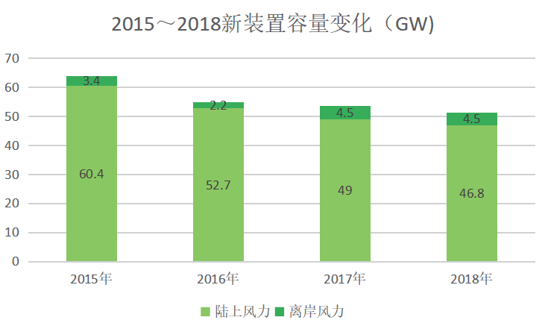

表 1 企业收购——成为发展中市场的成长动力

 | 挑战 | 机会
在发展中市场建立企业收购机制 | 缺乏与发展中市场的当地经销商 建构企业 PPA 的经验与能力 | 于政府目标外，另开拓额外交易量
 | 缺乏投资者与银行为企业 PPA 融资 及评估发展中市场风险概况的经验 | 启动于电网及基础设施的进一步投资
 |  | 为自身在开发中市场的营运获得 安全的供应链及成本节省
小型 / 本地企业进入企业收购机制 | 辨认最适合的企业收购模式并了解风险概况之挑战 | 尽管公司规模较小， 有机会获得安全的供应链及成本节省
 | 缺乏为微型企业提供产品方案的经验， 例如 PPA 组合 (bundling PPA) | 规模化但复制大公司的企业收购模式

整其业务模式和策略。2018 年企业收
购风电与签订风能的再生能源购电协议 (PPA,Power Purchase Agreement) 的数量已达 6.4GW。混和电力与共址 计划 (co-locatedproject) 等新解决方 案正在开发中，增加了对成本效益的关 注，有利于整合性与供应安全性。全球 风能协会预计风能市场短期及长期增长 将受到这三个因素影响——调整商业模 式、企业收购和新解决方案。

能源转型期间之商业模式调整
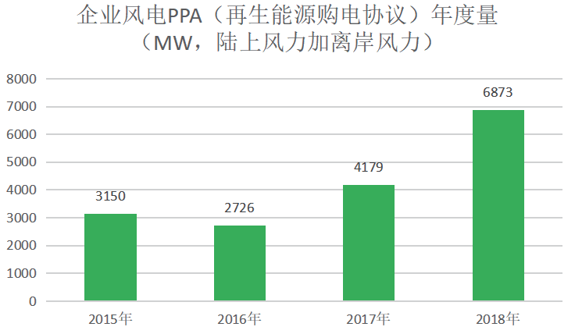2018 年壳牌公司收购英国 First Utility 跨足电力部门产业。2018 年 7 月 Equinor( 前挪威国家石油公
司 ) 宣布收购能源交易商 Danske Commodities。Enel 等国际公用事业 公司高度关注可再生能源和企业解决方 案 (Enel 筹组了 EnelX，一个致力于分 配能源、能源效率等主题的单位 )。这 些只是许多业者在 2018 年间调整他们 的业务重点的其中一些例子。获取新收 入和增长机会是商业模式调整背后的关 键驱动因素。这种发展可直接将能源转 换的动力与产业的新定位链接起来，提
升企业价值及挖掘许多新商机。
特别是价格下跌与竞争压力的结合 导致了收入减少及在传统商业模式之外 寻求增长的需求。举例来说，涡轮机设 备制造商在过去几年经历了利润压力， 而类似这种情形正加速企业传统商业模 式的瓦解。
风能领域的非传统企业 ( 像是石油 业者 ) 的知识和经验可以发挥潜能，促 进更大交易量，借由包括离岸风电市场、 电网、基础设施、整合及分配，并涵盖
相关领域如电动化及电动交通等。
隐含的事实是风能不再是一个利基 行业，而是已发展成为主流的能源解决 方案。全球风能协会市场情报部预计企 业的格局将进一步改变，最终将改变彼 此关系和协作模式。

企业收购——成熟模型及增长驱 动
企业收购及企业 PPA 于 2018 年 持续增长，企业签署 PPA 或直接从资

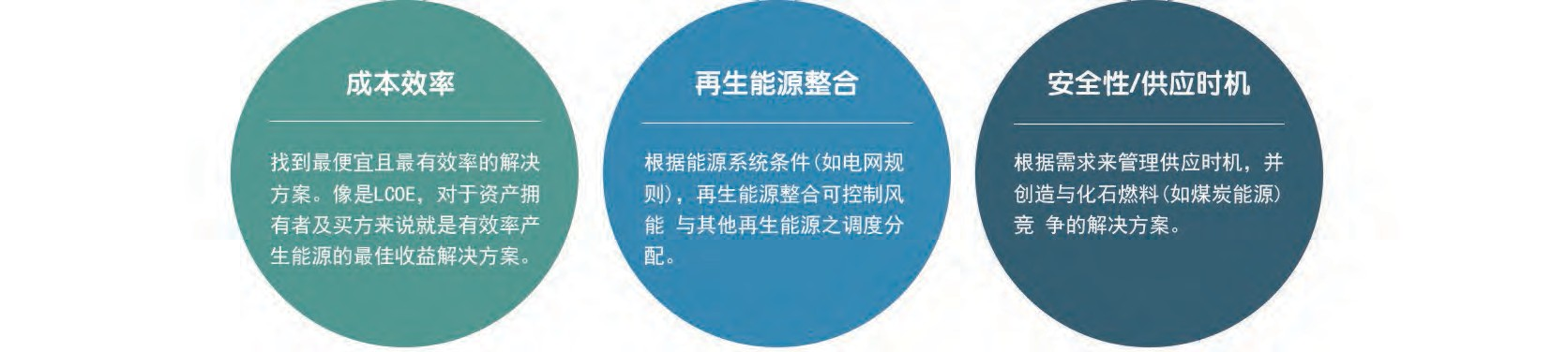价值调整后的均化发电成本 VALCOE（Value-Adjusted Levelised Cost of Electricity, VALCOE）是以原来的均化发电成 本（Levelized
Cost of Electricity, LCOE）为基础，再纳入能源、容量及灵活性三种价值因子加以调整，做为评估发电 技术竞争力的新指标。

产所有者采购风电的模式已渐成熟。许 多收购及 PPA 模式已被执行 ( 例如： 多买方 PPA、代理收入互换协议、私 人 PPA 等 )，而企业、资产所有者、 金融家和银行们则增加了建构此类交 易的经验。尽管如此大部分企业风能收 购都发生在北美及北欧，且都是大型企 业。根据彭博新能源财经 (Bloomberg NEF)，2018 年 60% 的风能企业收购 交易在北美签署，其中最大的交易量来 自 AT&T、Walmart 及 Facebook。
这些都是除了国家目标或电力需求 外，企业收购如何成为另一种增长驱动 的例子。在瑞典，Norsk Hydro( 全球 最大的铝业公司之一 ) 签署了 235MW 的企业 PPA，时间长达 29 年，为现今 最长时间的企业 PPA。
展望未来，企业收购风电成为更强 大且稳定的增长动能有两个关键点：第 一，在发展中市场建立企业收购机制， 例如监管变化。
第二，让小型 / 本地企业进入企业
收购机制，例如：借由客户群的整合， Vattenfall( 瑞典国有公用事业公司 ) 正 使用这个方式。
如应用这两个关键点将可看出接下 来几年企业收购是否可成为一个增长动 力。否则，企业收购将仅限于某些市场 和大型企业中。

新解决方案——着重于价值提升
借由能源产业最重要的衡量方式之 一，均化发电成本 (LCOE,Levelised Costof Electricity)，风能产业已能够 证明其日益成熟的成本竞争力及效率。
LCOE 是衡量风能成本及其他能 源的常用指标。业者及政治人物会使用 LCEO 来评估目标及维持水平。LCEO

表 2 风能为基础的解决方案模型

解决方案之模型 | 说明 | 范例
共址计划、油电混和解决方案 | 风能加上另一种能源及 / 或储存装置方案。这可成为完全整合的组合计 划，或共享电网的单独计划。 | 澳洲 Kennedy Wind Farm
补充解决方案 / 虚拟电厂 | 不同地点的风能计划、或是虚拟管理不同地点的风能加上其他能源之补 充解决方案。 | 中国 Luneng Haixi Multi- mixed Energy Demonstration Project
财务解决方案，例如企业收购模 式 利伯维尔场机制 / 交易 | 、 风能计划是财务解决方案的一部分，可以摒除 实际电力输送。它涵盖 企业 PPA 和风险管理工 具像是收益互换 (revenue swap)。 | 澳洲 Lal Lal Wind Farm
现场供应、离网解决方案 | 风能计划加上储存装置或其他能源来供应生产计划、或成为微电网或分 散能源系统的一部分。注：微电网是指由分布式电源、储能装置、能量 转换装置、 相关负荷和监控、保护装置汇集而成的小型发配电系统。 | 日本 Aguni Wind

表 3 以风能为基础的解决方案之优点

以风能为基础的解决方案和其他能 源解决方案 / 储存解决方案之模型 | 成本效率 | 再生能源整合 | 安全性 / 供应时机
共址计划、油电混和解决方案 | 降低 EPC( 工程总承 包 ) 成本 和电网分享 | 电网管理之改善 | 稳定的供应保证
补充解决方案 / 虚拟电厂 | 收益优化 | 避开使用电网的虚拟整合 | 依需求而弹性响应
财务解决方案  例如企业收购模式、利伯维尔场机制 / 交易 | 降低风险之工具 | 低成本诱因而增加风能比重 | 不相关
现场供应、离网解决方案 | 市场批发价之替代 | 不相关 | 因应需求而提供

的重要性不会改变，且将持续展现风能
的进展。
在 LCOE 的衡量下，风能已被证 明为最便宜的能源之一。随着能源工业 的转型范围正在扩大，风能现也证明可 提供最大的系统价值。这也提高对某些 价值的重视，包括了解能源的效率、整 合能源的方法，及供需时机。
类似于 LCOE 的发展，风能产业 正寻找正确的公式及指针来衡量价值并 进行比较 ( 例如国际能源署的价值调整 后均化发电成本 VALCOE1)。对于深
入了解价值提供及允许无偏见比较，通
用指标的认同相当重要。
LCOE 和成本不会失去关联性。 成本与价值的链接是能源转型的重要一 环。它不仅使风能能够证明其在过去几 十年中为主要再生能源的成就，还能让 风能产业被定义为提升价值的解决方 案。
能源转型期间的挑战
解决方案的开发是能源转型过程中 的重要一环。由于其成本竞争力、易于 装置及可拓展性，风能在能源发展中扮
演了重要角色。新解决方案有潜能可释
放更多电量，或采取更积极的观点， 甚至彻底改变风能产业的经营方式。 这种发展的背后关键驱动因素是持续的 数字化管理。借由更好的资产管理及改 善维护等的技术提高可达到能源年产出 增加，从而实现更好的风险管理。所以 提高效率意味着能源系统的价值提高。 加上整合其他相关元素 ( 如降低储存成 本 )，风能解决方案将会在接下来几年 持续发展。

